|  |
| --- |
| МИНИСТЕРСТВО НАУКИ И ВЫСШЕГО ОБРАЗОВАНИЯ РОССИЙСКОЙ ФЕДЕРАЦИИ  федеральное государственное автономное образовательное учреждение высшего образования  «САНКТ-ПЕТЕРБУРГСКИЙ ГОСУДАРСТВЕННЫЙ УНИВЕРСИТЕТ  АЭРОКОСМИЧЕСКОГО ПРИБОРОСТРОЕНИЯ» |

КАФЕДРА 82

|  |  |  |  |  |
| --- | --- | --- | --- | --- |
| ПРАКТИЧЕСКАЯ РАБОТА  ЗАЩИЩЕНА С ОЦЕНКОЙ  Руководитель |  | | | |
| Канд. Тех. наук |  |  |  | А.Д. Килимова |
| должность, уч. степень, звание |  | подпись, дата |  | инициалы, фамилия |
|  |  |  |  |  |
|  |  |  |  |  |

ОТЧЕТ О ПРАКТИЧЕСКОЙ РАБОТЕ №6

«РАЗРАБОТКА ПРОЕКТА ЗАПУСКА СООБЩЕСТВА ВКОНТАКТЕ»

по дисциплине: ИНФОРМАЦИОННЫЙ МАРКЕТИНГ

РАБОТУ ВЫПОЛНИЛ

|  |  |  |  |  |  |
| --- | --- | --- | --- | --- | --- |
| СТУДЕНТ ГР. № | 8026 |  | 31.05.2023 |  | И.Н. Воронин |
|  |  |  | подпись, дата |  | инициалы, фамилия |

Санкт – Петербург 2023

**1. Выбрать сферу деятельности Вашей компании**

Сферой деятельности нашей организации является медиа. Мы можем предоставлять обширные рекламные услуги для представителей многих секторов экономики, компаний самых различных направленностей, начиная от IT сферы, заканчивая подкастами про бьюти-сферу. Конечно продвижение наших идей будет происходить через сеть интернет, при помощи сайта и рекламы от других компаний, в который будет встроен внутренний плеер и будет осуществлена возможность перехода на видеохостинг YouTube.

### **2. Проанализировать соцсети конкурентов (3 конкурента)**

Наши конкуренты:

**Venture media** (364 подписчика) – Посты в основном информативные, выходы нерегулярные – то 5 постов за 5 дней, то затишье на месяц. Посты во вконтакте, в основном, прогревающие, оповещают об открытии. Просмотры на постах варьируются от 50 до 1000. Большее количество просмотров набирают посты, опубликованные в первой половине дня.

Ниже представлены примеры постов:



Стоит отметить что данный пост является последним и больше постов не выкладывалось.



**Студия подкастов «Богема» (2 127 подписчиков)** - Посты в основном информативные, выходы нерегулярные – либо посты выходят часто 4 – 5 за пару дней, то отсутствие контента длительное время. Посты имеют в основном ознакомительный характер с работой студии и выкладываются в формате рилсов. Просмотры на постах варьируются от 300 до 1500. Большее количество просмотров набирают посты, опубликованные во второй половине дня.

Ниже представлены примеры постов:

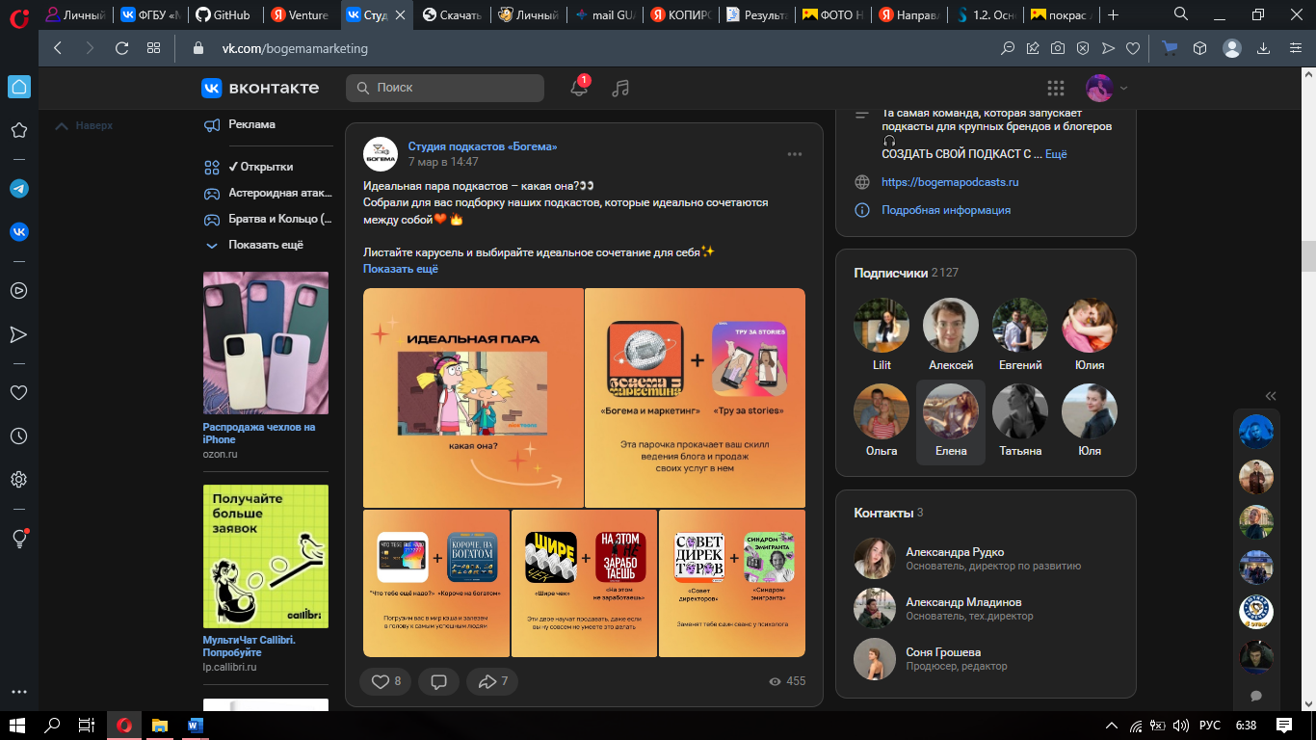

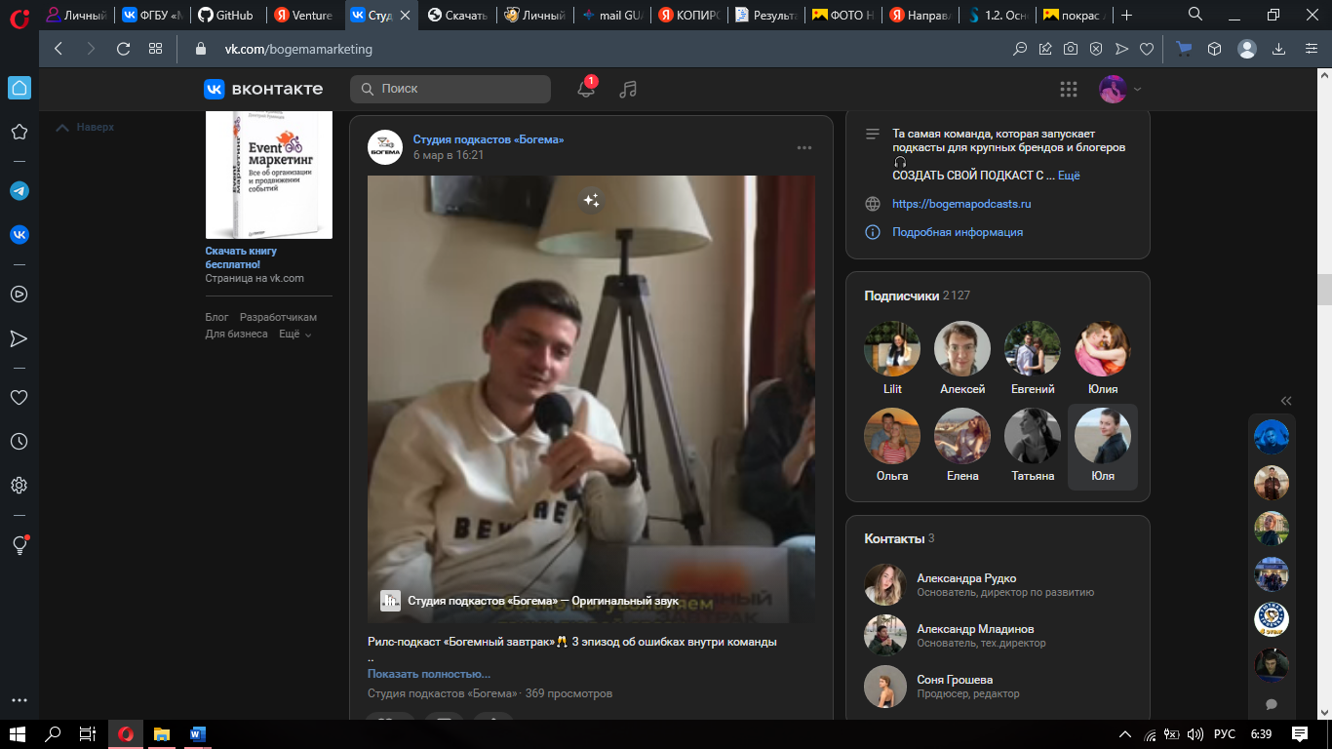

**Студия подкастов «Послушайте!» (778 подписчиков) –** большинство постов- информативные, вовлекающие. Посты публикуются либо редко – 1-2 в месяц, либо с хорошей частотой 1-3 в день. Количество просмотров варьируется от 150 до 800. Большее количество просмотров набирают посты, которые были опубликованы вечером (5-7 часов).



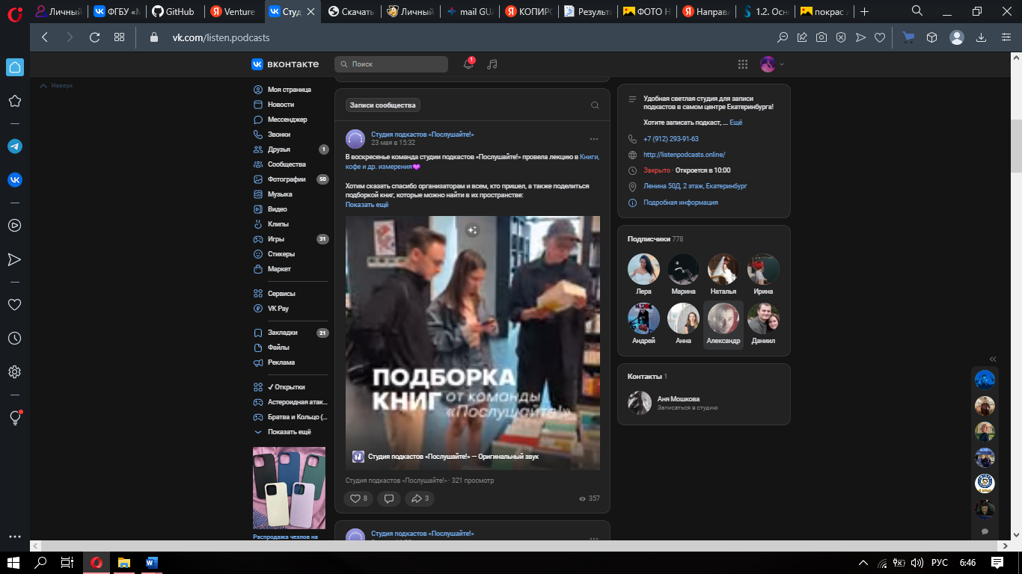

**3. Определить оптимальную частоту публикаций.**

* *особенности площадки* ***- “****Зачем люди сидят в соцсети, когда обычно заходят и как часто готовы потреблять контент?”*

Платформа - Вконтакте.

Люди сидят в вк для общения, просмотра видео, прослушивания музыки, просмотра мемов и новостей.

Большинство людей сидят в вконтакте каждый день, и по несколько раз в день просматривают ленту.

* *частоту публикаций у конкурентов*

Частота публикаций в Вконтакте у наших конкурентов - в среднем это пару постов в неделю.

* *свои возможности: как часто вы сможете делать реально качественный и нужный людям контент. Хватит ли для этого сотрудников, времени, денег.*

Для того, чтобы выпускать качественный и интересный контент нужна помощь контент-менеджера. Можно либо нанять специального человека, который будет делать посты, либо же самому пройти курсы. Любой из этих двух вариантов может подойти для того, чтобы публиковать по 3-4 поста в неделю.

**4. Составить список тем, интересных ЦА.**

1. Процесс создания выпуска подкаста (вводный ролик)
2. Как мы выбираем тему и гостя подкаста? (вводный ролик)
3. Бэкстейдж. О чём мы разговариваем с гостями после?
4. Образовательный контент. Как создание подкаста влияет на мнение пользователей продукта о компании? Статистика, микроэкономика.
5. Экосистема бизнеса. Подкаст о пользе создания медиаконтента в рамках одной компании. Как влияет на общую лояльность работников и на респект покупателей.
6. Трансляция-интервью с СЕО (генеральным директором) компании, которая собирается брать подкаст, где в реальном времени будут выделяться боли компании в маркетинге
7. Короткие развлекательные видео-клипы с подкастов
8. Пост интервью с интересным гостем(гостя может выбрать аудитория в посте-опросе)
9. Посты с прикрепленными аудио-подкастами на определенную тему(например, “Важные уроки, которые я вынес для себя за время учебы в университете”)
10. Подкаст-видео разбор ошибок малых и средних бизнесов в введении маркетинга, разбор ошибок медиа-контента. Пример того, как НЕ НАДО.

**5. Выбрать пространство для ведения контент-плана.**

Microsoft Excel.

**6. Заполнить контент-план.**

